**EXMO. SR. PRESIDENTE DA CÂMARA MUNICIPAL DE SUMARÉ**

Indico ao Exmo. Sr. Prefeito municipal, e a ele ao departamento competente no sentido de providenciar a operação tapa-buraco e manutenção asfáltica na **Rua Antônio Carnevale em frente ao N° 242 e N° 284** no **Bairro Pq. Casarão.**

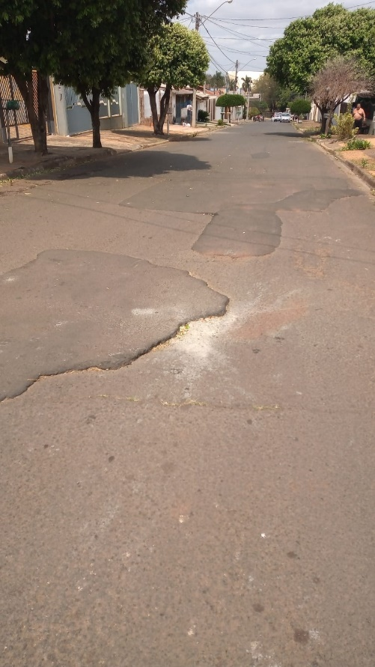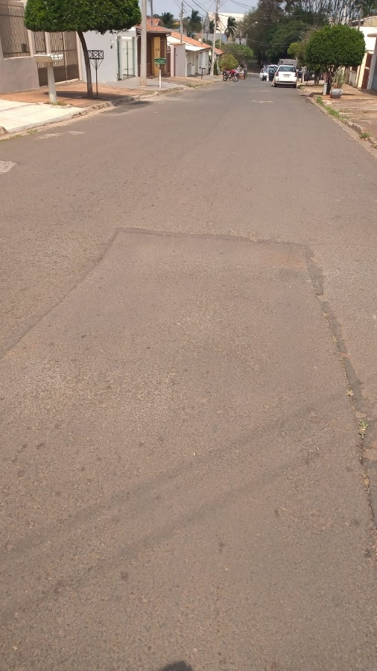

A indicação se faz necessária, pois a muitos buracos no próprio asfalto do solo que afundou e tem riscos de causar acidentes, e atrapalha o fluxo normal dos veículos.

Sala das Sessões, 28 de setembro de 2021.

